# 9.1 包图

## 9.1.1 包图概述

包是一种把元素组织到一起的通用机制，包可以嵌套于其他包中。包图用于描述包与包之间的关系，包的图标是一个带标签的文件夹。包图描述模型元素在包内的组织和依赖关系，包括包的导入和包扩展。它们还提供相应命名空间的可视化。

包是一个命名空间，也是一个元素。可以包含在其他命名空间中。包可以拥有其他包或与其他包合并，它的元素可以导入包命名空间中。

## 9.1.2 包之间的关系

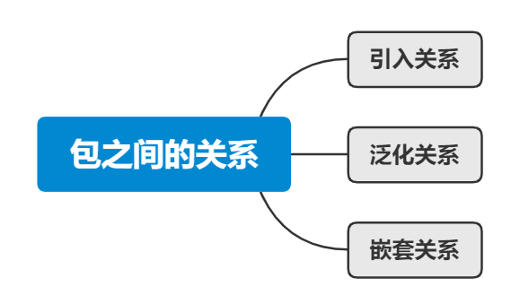

1.引入关系

引入关系：一个包中的类可以被另一个指定包中的类引用。

引入关系是依赖关系的一种，需要在依赖线上增加一个<<import>>衍型，包之间一般依赖关系都属于引入关系。

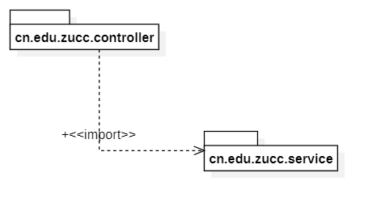

2.泛化关系

泛化关系：表示一个包继承了另一个包的全部内容，同时又补充自己增加的内容。

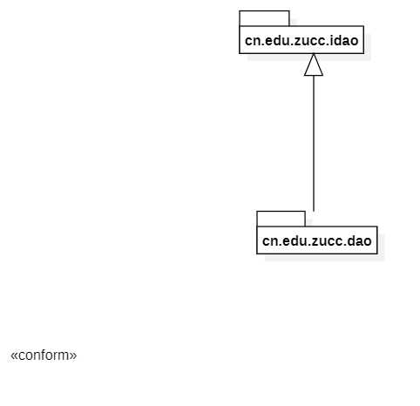

3.嵌套关系

嵌套关系：一个包中可以包含若干个子包，构成包的嵌套层次结构。

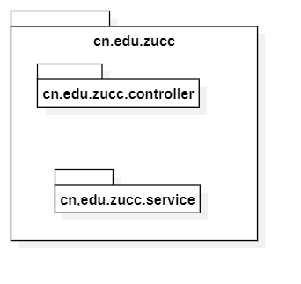

## 9.1.3 包图的建模技术和应用

1，包图建模技巧

(1)两种组包方式

①根据系统分层架构组包(推荐使用)

②根据系统业务功能模块组包

(2)参照类之间的关系确定包之间的关系

(3)减少包的嵌套层次，一般不超过三层

(4)每个包的子包控制在7±2个

(5)如果有几个包有若干相同的组成部分，可优先考虑将它们合并。

(6)可通过包图来体现系统的分层架构。

